ziyuanku.com柘皋中学2016-2017高一第一次月考地理试卷
题号 | 一 | 二 | 总分
得分

WWW.ziyuanku.com注意：本试卷包含Ⅰ、Ⅱ两卷。第Ⅰ卷为选择题，所有答案必须用2B铅笔涂在答题卡中相应的位置。第Ⅱ卷为非选择题，所有答案必须填在答题卷的相应位置。答案写在试卷上均无效，不予记分。
一、单选题(本大题共20小题，共60分)
央广网北京2016年5月31日消息：在5月22号火星冲日之后，火星与地球的距离继续拉近。昨天(30号)是近11年来火星靠近地球最近的一次。据此回答1-2题
1.上述材料中涉及的天体系统是
A.总星系 B.银河系 C.太阳系 D.地月系
2.火星冲日,就是火星位于日地连线上,并且和地球同位于太阳的一侧。2016年5月22日,火星、地球和太阳依次排成一条直线,而且与太阳“此升彼落”。下图能反映22日火星、地球和太阳三者位置关系的示意图是
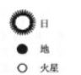
A.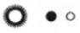 B.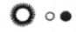 C.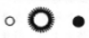 D.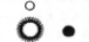
Ziyuanku.com下图为“公转轨道相邻的三大行星相对位置示意图”。读图回答3-4题。
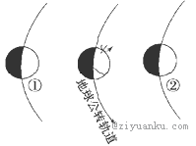

3.①②两行星的名称分别是
A.火星、金星 B.水星、金星 C.金星、火星 D.水星、火星
4.与①、②行星相比，地球具备生命存在的基本条件之一是
A.复杂的地形和岩石圈 B.强烈的太阳辐射和充足的水汽
C.适宜的大气厚度和大气成份 D.强烈的地震和火山活动
5. 2015年5月初，美国科学家发现了距离地球131亿光年的星系——EGS-zs8-1，这可能是迄今宇宙中测量距离上最遥远的星系。该星系属于 （ ）
A.太阳系 B.银河系 C.河外星系 D.地月系
$来&源：ziyuanku.com6.下图中的大中小圆分别表示河外星系、太阳系、地月系，其中能正确表示它们之间相互关系的是( )
A. B.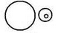 C.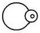 D.
7.地球是太阳系中一颗既普通又特殊的行星。其特殊性表现在 ( )
A.适合生物生存和繁衍 B.绕日公转与自转方向都是自西向东
C.表面存在大气层 D.位置适中，体积和质量适中
2015年10月12日至18日，国家天文台在日面上观测到多次黑子和耀斑活动。回答8-9题。
8.有关太阳活动的正确叙述是( )
A.太阳活动是太阳内部的变化 B.黑子是色球层上出现的暗黑的斑点
C.耀斑出现在太阳光球层 D.黑子和耀斑的活动周期约为11年
9.太阳活动剧烈时，对地球产生的影响可能是( )
A.干扰地球磁场引发“磁暴”现象 B.地面无线电长波通信受到影响
C.全球各地降水量都明显增多 D.两极地区产生极昼极夜现象
10.下图是太阳大气层的结构示意图，发生在A层的太阳活动主要是
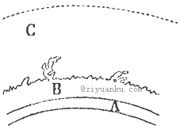
A.黑子 B.日珥 C.耀斑 D.太阳风
11.太阳光球层中比周围平均温度低的高速气体旋涡是指
A.黑子 B.耀斑 C.台风 D.太阳风
12.下列能源中不是由太阳辐射能转化而来的是（ ）
A.煤炭 B.风能 C.地热能 D.水能
资*源%库13.下列对太阳大气的结构及其活动叙述正确的（ ）
A.太阳大气层从内向外分为光球层.色球层和日冕层
B.日常肉眼观察到的太阳大气层为色球层
C.光球层表面有时出现局部区域突然增亮的现象，叫耀斑
D.耀斑有时与太阳黑子同时出现，但两者的活动周期并不相同
Ziyuanku.com北京时间 2013 年 6 月 20 日，在距离地球300多公里之外的天空，神十航天员在“天宫一号”为我们展示了太空授课，带着全国观众一起“见证奇迹”。读下图，回答14-15题。
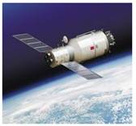
14.最可能干扰航天器与地面指挥系统通信联系的是（ ）
A.云雾 B.流星 C.太阳活动 D.太阳辐射
15.目前，人们对太阳活动的正确认识之一是 （ ）
A.黑子增多增大时耀斑也频繁爆发
B.太阳活动会引发极光、流星雨、磁暴
C.太阳风是太阳活动的主要标志
D.光球层到日冕层依次出现黑子、太阳风、耀斑
16.5月23日，当太阳直射墨西哥某城市（103⁰W）时，北京时间是
A.24日2时52分 B.24日2时08分 C.23日3时08分 D.22日2时52分
17.下列四幅图中（空白部分表示白昼，斜线阴影部分表示黑夜，小圆表示极圈），太阳直射点纬度位置大致相同的是
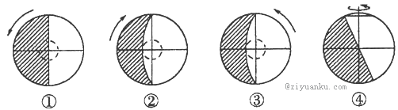
A.①② B.②③ C.③④ D.①④
$来&源：ziyuanku.com下图为我国北京、广州、武汉、哈尔滨四个城市的季节分配示意图。读图，回答18～19题。
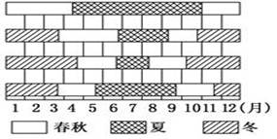
18.图示季节分配自上而下依次为（ ）
A.北京、广州、武汉、哈尔滨 B.北京、武汉、哈尔滨、广州
C.广州、武汉、哈尔滨、北京 D.广州、北京、哈尔滨、武汉
19.关于季节更替的叙述错误的是（ ）
A.低纬度地区季节更替不明显B.中纬度地区季节更替明显
C.高纬度地区季节更替明显D.季节更替取决于昼夜长短和正午太阳高度的季节变化
读图，回答20～21题。
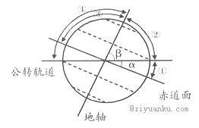
20.图中 ① 、 ② 、 ③ 、 ④ 代表黄赤交角的是
A.① B.② C.③ D.④
21.与图中β角的数值相等的纬线是
A.南北回归线 B.赤道 C.南北极圈 D.日界线
22.昆明市（约25°N）的居民，欲使选购房屋的一楼全年正午太阳光线不被遮挡、应考虑所购房屋
A.北面楼房春分日的影长 B.北面楼房夏至日的影长
C.南面楼房秋分日的影长 D.南面楼房冬至日的影长
下图为“自转线速度随纬度变化图”（甲） “地球公转速度变化图”（乙），完成23～25题。
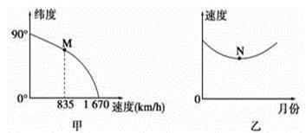
23.关于地球运动速度的描述，正确的是
①地球自转的线速度自赤道向两极递减 ②地球自转的角速度各处都相等
③地球公转的线速度是均匀分布的 ④地球公转速度是7月初最慢，1月初最快
A.①② B.①④ C.③④ D.②③
24.甲图M点的纬度是
A.0° B.30° C.45° D.60°
25.乙图N点的月份是
A.1月 B.4月 C.7月 D.10月
如图为某日地球局部示意图，阴影部分表示黑夜，完成26～27题。
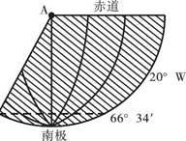
26.该日太阳直射点位于
A.(23°26'N，16°E) B.(23°26'S，160°E)
C.(23°26'N，20°E) D.(23°26'N，20°W)
27. A点昼长为
A.0个小时 B.6个小时 C.12个小时 D.24个小时
表中所列的是 12月 22日甲、乙、丙、丁四地的白昼时长.据此完成28〜29题。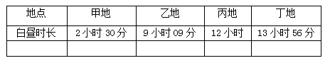​
28.甲、乙、丙、丁四地中，位于南半球的是（ ）
A.甲地 B.乙地 C.丙地 D.丁地
29.甲、乙、丙、丁四地中，纬度最低的是（ ）
A.甲地 B.乙地 C.丙地 D.丁地
30.地球内部圈层划分的主要依据（ ）
A.各圈层的温度不同 B.各圈层的压力不同
C.各圈层的活跃程度 D.地震波的传播速度
二、综合题(本大题共4小题，共40.0分)
31.读太阳系模式图，完成下列问题。（8分）
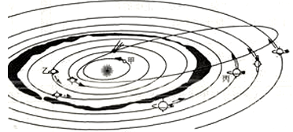
(1)图中字母所代表的行星名称是：
甲________，乙________，丙________。
(2)太阳系的小行星带在________星和________星轨道之间。
(3)八大行星及小行星绕日公转方向具有________性，而且绕日公转轨道面几乎在一个________上。
32.读地球公转示意图，回答下列问题（12分）。
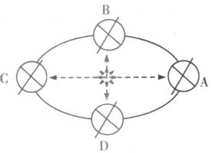
(1)在图中A处和公转轨道上分别标出地球自转和公转的方向。
(2)当地球位于A处时，北半球的节气是------，阳光直射的纬线是----------。
(3)当地球位于B、D两处时，太阳直射在-----，此时镇江的昼长为--------小时。
(4)当地球位于C处时，南半球进入---------(季节)。北极圈内出现-------现象，北回归线及其以北地区正午太阳高度达一年中---------(最大值或最小值)，北半球的昼夜长短状况是--------------------。
(5)当地球从C公转到D时，镇江的昼长----------(渐长或渐短)，正午太阳高度-----------(变大或变小)
33.读图1“某日太阳光照地球示意图”和图2“北京市某住宅二分二至日正午太阳高度示意图”，回答下列问题。（10分）
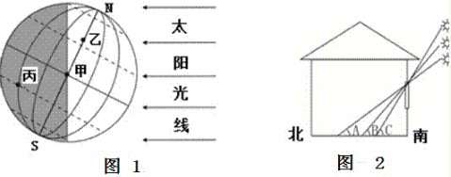
（1）图1中甲、乙、丙三地，处于日出时刻的是-----地，物体水平运动方向向左偏转的是-----地。
（2）图1中太阳直射的纬线是-------，全球正午太阳高度的分布规律是-----------------------。此时北半球各地昼长达一年中的------------。
（3）图1所示日期，北京市的正午太阳高度角为图2中的----------。此后一个月内，太阳直射点向---------（方向）移动，北京市正午太阳高度角逐渐---------。
（4）下列诗句中描绘图1所示节气的有---------（选择填空）。
A. 夏至一阴生，稍稍夕漏迟。 B. 燕将明日去，秋向此时分。
C. 仲春初四日，春色正中分。 D. 昼晷已云极，宵漏自此长。
34.读图，回答下列问题。（10分）
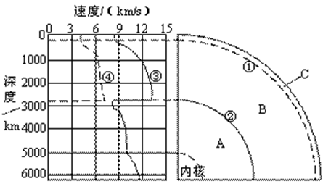
(1)人类对地球内部的研究主要是依靠。
(2)写出数字代表的地理事物名称：
①界面；②界面；
③曲线代表___________； ④曲线代表___________。
(3)写出字母代表的地理事物名称：
A； B；C。
(4)岩石圈范围是指___________________________________________

柘皋中学2016-2017高一地理第一次月考
答案和解析

【答案】
1.C 2.A 3.A 4.C 5.C 6.B 7.A 8.D 9.A 10.A 11.A 12.C 13.A 14.C 15.A 16.A 17.C 18.D 19.C 20.A 21.C 22.D 23.B 24.D 25.C 26.A 27.C 28.D 29.C 30.D
31.（1）水星 地球 土星 （2）火星 木星
（3）同向性 平面
32.（1）图如下：
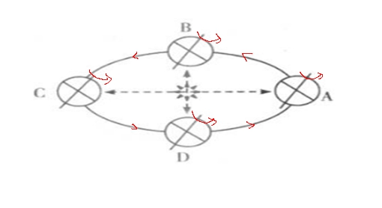
（2）冬至日；南回归线（23°26′s）。
（3）赤道；12小时。
（4）冬季；极昼；最大值；昼最长，夜最短。
（5）渐短；变小。
33.（1）甲 丙
（2）北回归线（23°26′N） 由北回归线向南北两侧递减 最大值 （3）∠C 南（赤道） 变小 （4）A、D
34.（1）地震波 （2）莫霍 古登堡 纵波 横波
（3）外核 地幔 地壳
（4）地壳和上地幔软流层以上部分
【解析】
1 ~ 2.
本题考查天体系统。材料中只提到“火星”、“地球”、“日”，它们是太阳系组成。故选C。
本题考查对材料的分析能力。火星冲日，就是火星位于日地连线上，排除D；并且和地球同位于太阳的一侧，排除C；火星轨道距离太阳比地球远，因此，火星在外侧，A正确，B错误。故选A。
3 ~ 4.
本题考查太阳系的八大行星。根据轨道的形状可知，太阳在左侧。八大行星离太阳由近及远的顺序是水星、金星、地球、火星、木星、土星、天王星、海王星，A对。故选A。 本题考查地球上存在生命的原因。由上题分析可知，①为火星，只有稀薄的大气；②为金星具有致密的大气层，保温效应太强，导致气温高；只有地球具有适宜的大气层，C对。故选C。
5.本题考查天体系统层次的判断。根据材料，该星系为距离上最遥远的星系，可以排除距离地球较近的地月系、太阳系和银河系，故该星系属于河外星系。故选C。
6.本题考查天体系统的层次。人类目前能观测到的天体系统是总星系，总星系包括银河系和河外星系，银河系包括太阳系和其它的恒星星系，太阳系包括地月系和其它行星星系。故选B。
7.本题考查地球在太阳系中的特殊性。绕日公转与自转方向都是自西向东，表面存在大气层，位置适中，体积和质量适中都是地球在太阳系中普通性的表现，只有地球是太阳系中唯一存在生命的行星，适合生物生存和繁衍是特殊性的表现。故选A。
8 ~ 9.
本题考查太阳活动及对地球的影响，属识记内容。太阳活动是太阳外部大气层活动的总称，A错误；黑子出现在光球层，B错误；耀斑出现在色球层，C错误；黑子和耀斑是太阳活动的主要标志，周期大约为11年，D正确。故选D。 本题考查太阳活动对地球的影响，属基础试题。
耀斑是太阳活动最强烈的标志，耀斑发生时，会干扰地球磁场，引发“磁暴”现象，A正确；耀斑会影响地面无线电短波通信，B错误；太阳黑子会影响地球气候，C错误；两极地区产生极昼极夜现象是地球公转产生的，D错误。故选A。
10.本题考查太阳活动类型以及读图分析能力。太阳大气从里向外依次为光球层、色球层和日冕层，即A为光球层，B为色球层，C为日冕层。太阳活动类型主要有太阳黑子、耀斑、日珥和太阳风等，其中黑子出现在光球层，耀斑和日珥出现在色球层，太阳风出现在日冕层。故选A。
11.本题主要考查太阳活动的标志。熟练掌握太阳各圈层太阳活动的标志特征是解答本题的关键。太阳黑子是太阳活动在光球层表现的标志，因黑子区域比周围地区平均温度低，故从地球上看去在太阳光球层出现了黑色的斑块区域，故A正确；耀斑是太阳活动在色球层表现的标志，故B错；台风是发源于地球上副热带海洋上的大气漩涡，不符合题意，故C错；太阳风是太阳活动在日冕层表现的标志，故D错。A正确，故选A。
12.本题主要考查太阳对地球的影响。地热的能量来源于地球内部，而不是太阳辐射。故选C。
13.本题考查太阳活动。太阳大气层从内向外分为光球层.色球层和日冕层，A对；日常肉眼观察到的太阳大气层为光球层，B错；耀斑在色球层，C错；黑子和耀斑周期相同，具有整体性，D错。故选A。
14 ~ 15.
本题主要考查太阳活动对地球的影响。距离地球300多公里之外的天空，没有尘埃和水汽，所以没有云雾现象，A错。流星很少，遇到流星体的概率很低，B错。太阳辐射是常见现象，不可能突然起干扰作用，D错。而扰航天器与地面指挥系统通信联系联系是依靠的无线电短波，太阳活动时会产生高能的带电粒子流，会干扰地球上电离层，进而影响无线电短波通讯，C对。故选C。 ​ 本题主要考查太阳活动对地球的影响。产生在光球层上的黑子和色球层上的耀斑是相伴发生的，当黑子增多增大时耀斑也频繁爆发，A对。太阳活动不会产生流星雨，流星雨是流星体闯入地球大气层产生的，B错。太阳黑子是太阳活动的主要标志，C错。光球层到日冕层依次出现黑子、耀斑、太阳风，D错。故选A。 ​
16.本题考查地方时的计算。由题意可知，该日太阳直射墨西哥某城市时，该市103°W的地方时为正午12时，北京时间（120°E）位于该市东侧经度相差223°，根据经度相差15°为1小时，1°为4分钟，即可计算得到相差14时52分，再根据东加西减原理，该市为5月23日12时，加上14时52分，北京时间为5月23日26时52分，即为24日2时52分。故选A。
17.本题考查光照图的判读以及读图分析能力。据图可知，①②③为极地俯视图，④为侧视图。其中①图中全球各地昼夜平分，可判断为二分日，太阳直射赤道；②图中地球自转方向为顺时针，可判断为南极点俯视图，南极圈及其以内出现极昼现象，应为北半球冬至日，太阳直射南回归线；③图中地球自转方向为逆时针，可判断为北极点俯视图，北极圈及其以内出现极昼现象，应为北半球夏至日，太阳直射北回归线；④图中北极圈及其以内出现极昼现象，可判断为北半球夏至日，太阳直射北回归线。所以太阳直射点纬度位置大致相同的是③④。故选C。 ​
18 ~ 19.
本题考查纬度与季节变化的关系和读图分析能力。根据图示信息可知，最上面的城市夏季很长、没有冬季，为纬度最低、热量条件最好的广州；第三个城市冬季漫长、夏季最短，为纬度最高的哈尔滨；第四个城市夏季较长、冬季较短，因此其纬度也较低，是武汉；第二个城市秋季较短，冬季较长，故其为纬度比哈尔滨稍低的北京。综上所述，D正确，ABC错误。故选D。
本题考查纬度与季节变化的关系和读图分析能力。高纬度地区全年正午太阳高度都较小，因此冬季漫长夏季短促，季节更替不明显，C错误；低纬度地区全年正午太阳高度都较大，因此夏季漫长而无冬季，季节更替不明显，A正确；只有中纬度地区一年中正午太阳高度变化幅度大，地表获得太阳辐射的季节变化也大，故四季更替最为明显，B正确；季节更替取决于昼夜长短和正午太阳高度的季节变化，D正确。故选C。
20 ~ 21.
本题考查黄赤交角的概念。黄赤交角是地球公转轨道面（黄道面）与赤道面的交角。图中①是赤道面与公转轨道的夹角，所以为黄赤交角。故选A。本题考查黄赤交角相关知识。由上题可知，①为黄赤交角。目前，黄赤交角的度数为23°26'，即α角为23°26'。由于α角与β角互余，所以β角等于66°34'。赤道的纬度为0°，南北回归线的纬度为23°26'，极圈的纬度为66°34'，所以与图中β角的数值相等的纬线是南北极圈。故选C。
22.本题主要考查地球公转的意义。昆明（25ºN）在北回归线以北，正午太阳位于正南，南楼对房屋采光有影响。夏至日正午太阳高度最高，正午影子最短；冬至日正午太阳高度最小，正午影子最长。故欲使新楼底层全年正午太阳光线不被遮挡，应考虑所购房屋南面楼房冬至日的影长，D正确。故选D。
23 ~ 25.
本题考查地球运动速度。地球运动包括自转运动和公转运动，地球运动的速度有角速度和线速度。地球自转角速度为15°/h（极点除外），线速度因纬度不同而不同（纬度越高，自转线速度越小，极点为零）。地球公转轨道是一个近似正圆的椭圆形轨道，太阳总是在其椭圆形轨道的其中一个焦点上，由行星向径在单位时间内绕过的面积相等，可知近日点（1月初）速度最快，远日点（7月初）最慢。所以，①④对。故选B。本题考查地球自转速度。根据地球自转线速度V =V赤*COS ( 当地地理纬度），其中地球自转线速度为1670km/h，甲图M点的自转线速度为835km/h，大约为赤道地区的一半，所以M点的纬度为60°。故选D。 本题考查地球公转速度。地球公转速度是7月初最慢，1月初最快，读图知，N点公转速度最慢，所以其对应月份应为7月。故选C。
26 ~ 27.
本题考查太阳直射点位置的确定。如图所示，南极圈及其以南出现极夜，说明太阳直射北回归线，纬度坐标为23°26'N，B错；图中20°W地方时为0时，太阳直射点经度坐标为地方时12时经线，对应为160°E。故选A。 本题考查昼夜长短。A点在赤道上，赤道处永远昼夜平分，昼长为12小时。故选C。
28 ~ 29.
本题考查昼夜长短的分布。12月22日太阳直射南半球，北半球昼短夜长，赤道上永远昼夜等长，南半球昼长夜短；表中仅丁地昼长夜短，因此丁地位于南半球。故选D。 本题考查昼夜长短的分布。12月22日太阳直射南半球，北半球昼短夜长，赤道上永远昼夜等长，南半球昼长夜短；表中仅丙地昼夜等长，因此丙地位于赤道，纬度最低。故选C。
30.该题考查地球内部圈层的划分。难度较小。地球内部圈层的划分依据是利用地震波的变化，故选择D项。
31. 本题考查太阳系的组成及特征。（1）太阳系 八大行星离太阳由近到远的顺序依次为水星、金星、地球、火星、木星、土星、天王星、海王星，所以可判断就甲为水星，乙为地球，丙为土星。（2）据图可知，小行星带位于火星与木星轨道之间。
（3）八大行星及小行星绕日公转方向一致，均为自西向东，称为同向性；绕日公转轨道几乎在同一平面上。
32.（1）本题考查地球自转和公转的方向。地球自转和公转的方向相同，都是自西向东。从北极上空看为逆时针，从南极上空看为顺时针。
（2）本题考查地球公转的运动规律及太阳直射点的回归运动。从图上可以看出，当地球运行至A时，太阳直射在南回归线上，此时是北半球的冬至日。
（3）本题考查太阳直射点的回归运动和昼长的计算。根据地球公转的位置可知，B图春分日和D图秋分日时，太阳直射在赤道上，此时全球昼夜平分，所以各地的白昼时长都为12小时。
（4）本题考查地球公转的地理意义。当地球运行至C处时，是北半球的夏至日，此时北半球各地的太阳高度角达到最大，而南半球则相反，进入一年中最寒冷的冬季；此时北极圈出现极昼现象，北半球各地都是昼长夜短。
（5）本题考查地球公转的地理意义。地球运行至C点时，是北半球的夏至日，北半球各地的太阳高度角达到最大，白昼时间达到最长，而过了这一天，太阳直射点逐渐向赤道移动，所以北半球各地的太阳高度角越来越小，白昼时间也逐渐缩短；镇江处于北半球，故昼长渐短正午太阳高度变小。
33. 本题考查地球运动的意义。（1）顺地球自转方向由夜进入昼的为晨线，甲在晨线上，处于日出时刻；受地转偏向力的影响，北半球 物体水平运动方向向右偏转，南半球物体水平运动方向向左偏转，丙位于南半球，物体水平运动方向向左偏转。（2）图1中北极圈及其以北为极昼现象，为北半球夏至日，太阳直射北回归线（23°26′N）；全球正午太阳高度的分布规律是由北回归线向南北两侧递减；此时北半球各地昼长达一年中的最大值。
（3）图1中北极圈及其以北为极昼现象，为北半球夏至日，北京位于北回归线以北，正午太阳高度达一年中最大值，图2中∠C最大；夏至日太阳直射点到达最北界线，此后一个月内，太阳直射点向南移动，北京市正午太阳高度角逐渐变小。
（4）图1所示节气是北半球夏至，“夏至一阴生，稍稍夕漏迟”和“昼晷已云极，宵漏自此长”描述北半球夏至。“燕将明日去，秋向此时分”描述北半球秋分。“仲春初四日，春色正中分”描述北半球春分。故选AD。
34. 本题考查地球的内部圈层。 （1）人类对地球内部的研究主要靠地震波，横波和纵波的传播速度和传播介质不相同，所以通过地震波的传播速度可以判断地球内部物质组成。
（2）纵波传播速度快，横波传播速度慢，所以③是纵波，④是横波。①界面以下，横波和纵波传播速度都变快，所以①为莫霍界面，②界面以下，横波消失，所以②为古登堡界面。
（3）地球内部圈层由外到里分为地壳、地幔和地核。地核分内核和外核。据此可判断图中圈层名称。
（4）岩石圈指地壳和上地幔顶部的软流层以上部分。

